VPN beállítása gomb:
- Maradjon SSL-VPN beállításon a kapcsolat
- Tetszőleges név
- Távoli átjáró: vpn.tf.hu
- Port testreszabása: 10443
- Bejelentkezési adatok mentése
- Felhasználónév: neptun kód
- Mentés gombra katt, a fő képernyőn neptun kód, majd ahhoz tartozó jelszó megadása után sikerül a belépés
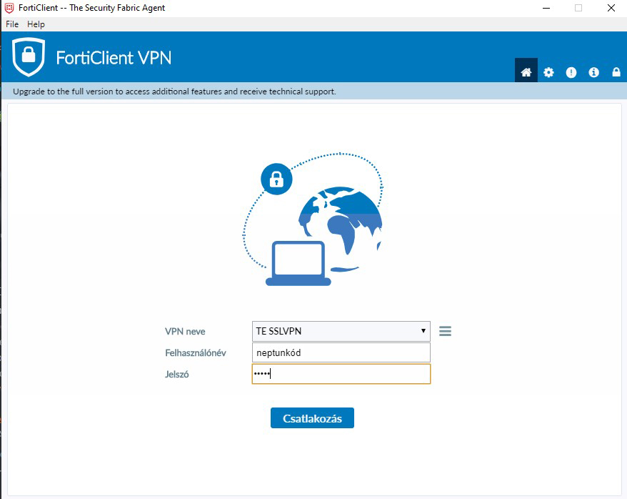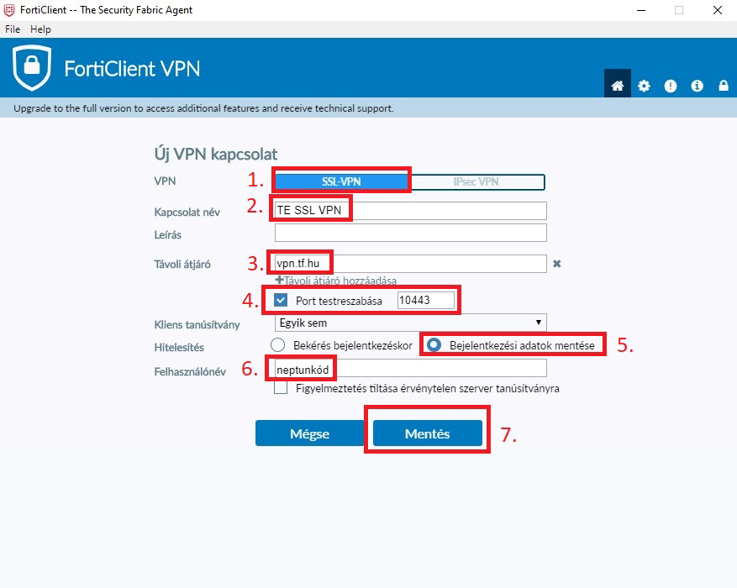
Sikeres csatlakozás után az alkalmazás lekerül a tálcára és a jobb alsó sarokban feltűnik a Sikeres csatlakozás üzenet.

